**Подборка материала о Дне народного единства**

**Отмечать День народного единства с широким размахом, как праздник государственного значения, начали сравнительно недавно, в 2005 году. Дата эта также совпадает с несколькими яркими событиями прошлого, о которых следует помнить каждому.  
В 1612 году (22 октября по старому стилю или 4 ноября по новому стилю), под началом князя Дмитрия Пожарского и воеводы Козьмы Минина было поднято народное ополчение, которое осуществило удачный штурм Китай Города. Отважный подвиг россиян вынудил поляков к капитуляции. Ополчение состояло из представителей всех слоев общества и вероисповеданий.  
Через 13 лет после этого знаменательного события, в честь одержанной победы, Дмитрий Пожарский установил на Красной Площади церковь Казанской иконы Божьей Матери. Еще через 10 лет, в 1635 году, деревянную церковь заменили каменным Казанским Собором.  
4 ноября 1649 года царь Алексей Михайлович издал специальный указ об утверждении праздника Казанской иконы Божьей Матери. В дореволюционной России он отмечался ежегодно. Отменили праздник лишь после переворота, имевшего место в 17 году двадцатого столетия.  
Сегодня мы вспоминаем события, сыгравшие важную роль в формировании истории нашего государства, с особым почтением. Так, в 2005 году по инициативе президента Российской Федерации Владимира Владимировича Путина, был издан указ о восстановлении праздника 4 ноября, который утвердили как День народного единства.  
Празднование Дня единства российского народа в 2015 году  
Идею президента о возобновлении этой даты единодушно поддержал и Межрелигиозный совет РФ. Таким образом, 4 ноября – это не только праздник светский, но и межрелигиозный, призванный объединить все многочисленные народности, населяющие территорию нашего государства. В этот день представители разных конфессий, религий и вероисповеданий, вспоминают о том, что Россия – общий дом для всех, и каждый должен внести свою лепту в ее мирное будущее, преуспевание и развитие.  
День единения народов отмечается в каждом населенном пункте страны: и в больших городах, и в маленьких поселках. Согласно традиции, на всех центральных площадях, представители администраций поздравляют жителей с праздником, затрагивая в своих речах его цель и назначение. Различные общественные организации устраивают митинги и торжественные шествия.  
Во многих городах проходят народные гуляния, различные благотворительные акции, соревнования среди местных жителей. На всех концертных площадках выступают артисты и творческие коллективы. Кульминация торжественного события – салюты, фейерверки и визуальные шоу, которые особенно грандиозно смотрятся на фоне ноябрьского вечернего неба.**

**С историей не спорят, с историей живут,**

**Она объединяет на подвиг и на труд.**

**Едино государство, когда един народ,**

**Когда великой силой он движется вперёд.**

**Врага он побеждает, встав, как один, на бой,**

**И Русь освобождает, и жертвует собой.**

**Во славу тех героев живём одной судьбой,**

**Сегодня День единства мы празднуем с тобой.**

**Единение – это все вместе,**

**Это значит, что все как один.**

**Значит все мы для нашей России**

**Как семья: кто-то дочь, кто-то сын.**

**И семья наша очень большая,**

**Чтобы дальше Россия жила**

**И свободою вечно дышала -**

**Жить в согласии, мире должна!**

**Берегите Россию -**

**Нет России другой,**

**Берегите ее тишину и покой,**

**Это небо и солнце,**

**Этот хлеб на столе**

**И родное оконце**

**В позабытом селе...**

**Берегите Россию,**

**Без нее нам не жить.**

**Берегите ее,**

**Чтобы вечно ей быть**

**Нашей правдой и силой,**

**Всею нашей судьбой.**

**Берегите Россию -**

**Нет России другой.**

**В День единства будем рядом,  
Будем вместе навсегда,  
Все народности России  
В дальних селах, городах!  
Вместе жить, работать, строить,  
Сеять хлеб, растить детей,  
Созидать, любить и спорить,  
Охранять покой людей,  
Предков чтить, дела их помнить,  
Войн, конфликтов избегать,  
Чтобы счастьем жизнь наполнить,  
Чтоб под мирным небом спать!**

**Четыре века пролетели  
Над Русью нашей с той поры,  
Когда в бою мечи звенели,  
И поднимались топоры.  
  
Пожарский с Мининым спаяли  
И сберегли родную Русь.  
Сошлись посадский и боярин  
На свой великий ратный труд.  
  
И этот день в веках не сгинул,  
Он в памяти людской живёт.  
России не иссякнет сила –  
Ведь эта сила – наш народ!**

***В День единства будем рядом,***

***Будем вместе навсегда,***

***Все народности России.***

***В дальних сёлах, городах!***

***Вместе жить, работать, строить,***

***Сеять хлеб, растить детей,***

***Созидать, любить и спорить,***

***Охранять покой людей!***

***Предков чтить, дела их помнить,***

***Войн, конфликтов избегать,***

***Чтобы счастьем жизнь наполнить,***

***Чтоб под мирным небом спать!***

**Один в поле не воин – с детства нам говорят,  
И вместе должны народы несчастьям противостоять.  
Ведь радостно так живется и столь бесконечен мир,  
Когда под огромным солнцем ты знаешь, что не один.  
Пусть спорится доброе дело, соединяя сердца,  
Пусть дружба объединяет и страны, и города,  
И вместе смеются дети, и радость бежит вперед,  
И к людям большой планеты успех и любовь придет.**

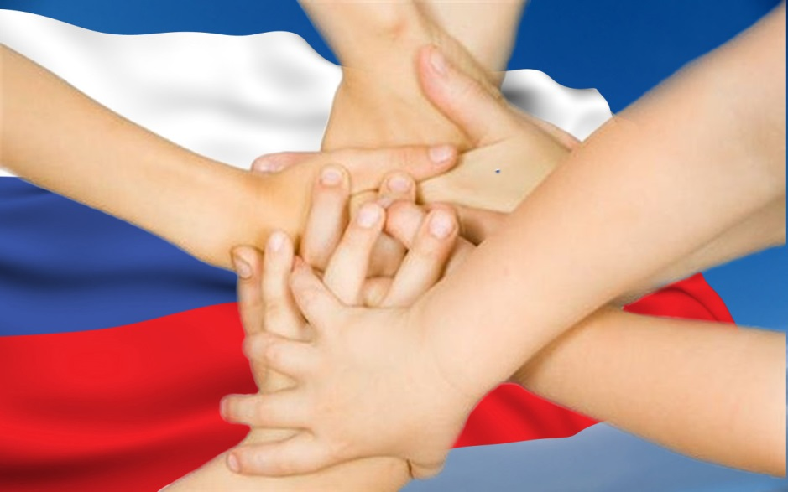

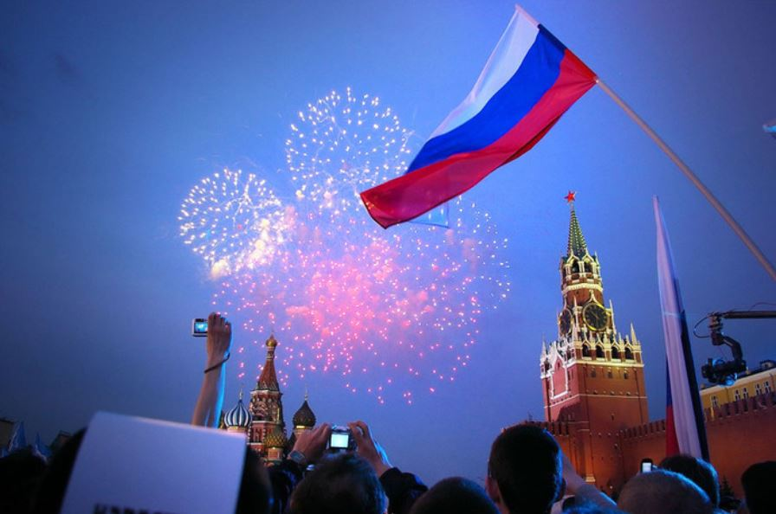

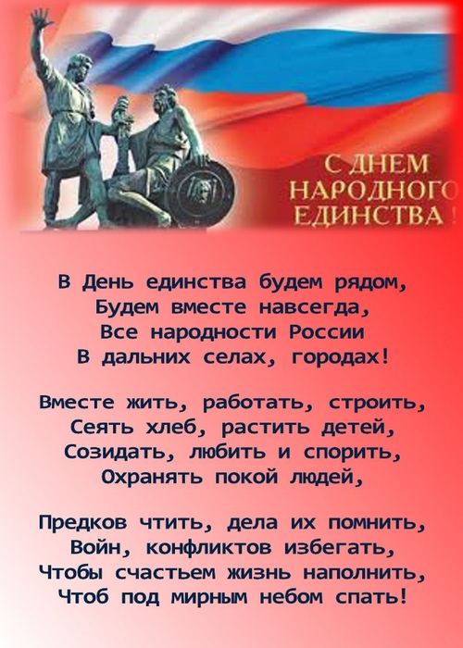

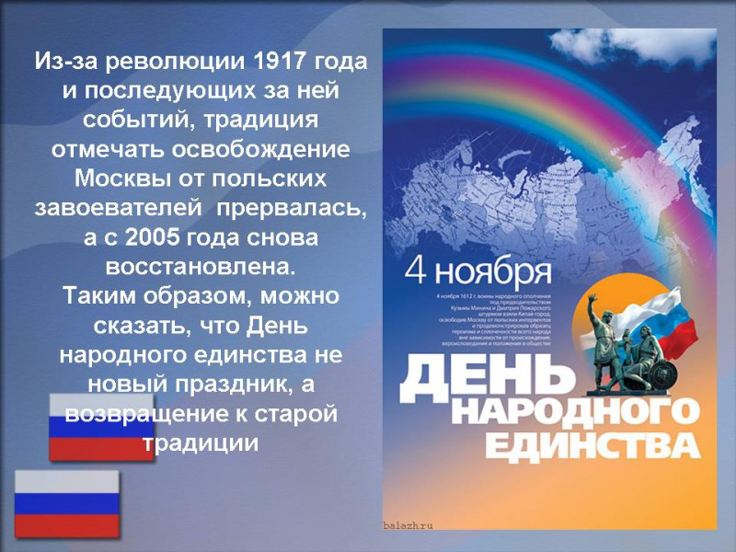

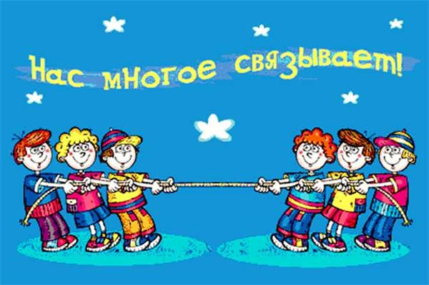

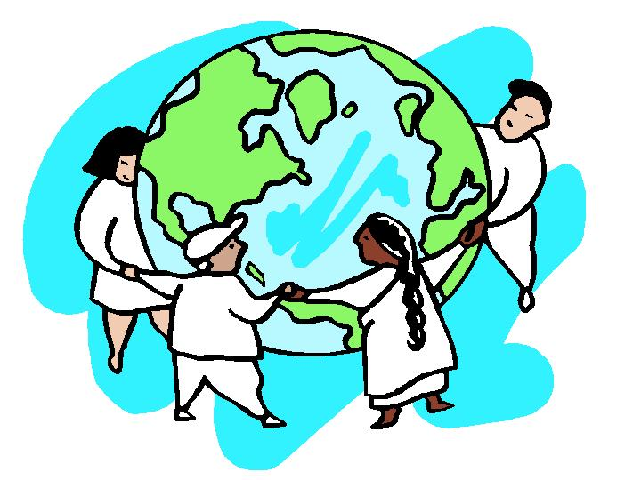

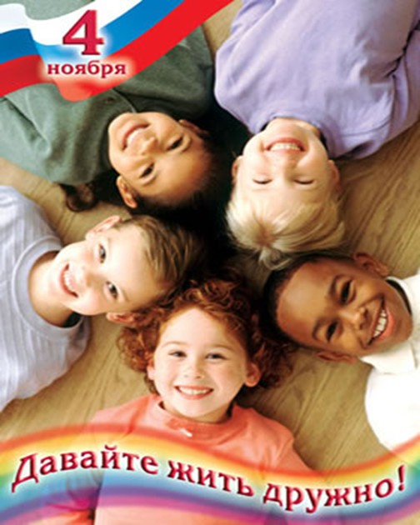

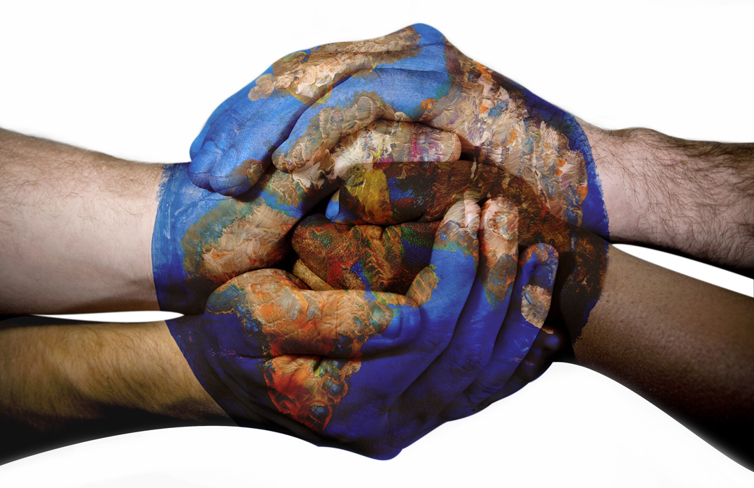 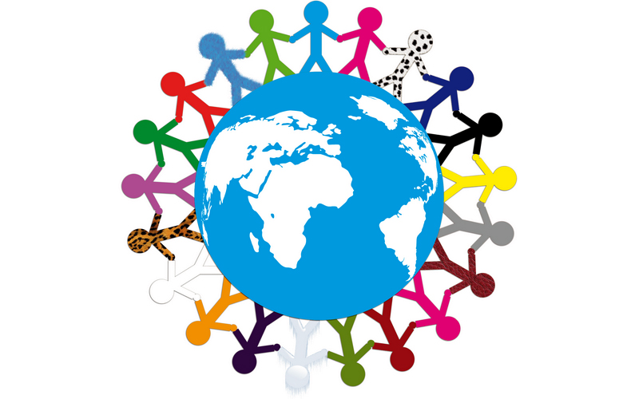



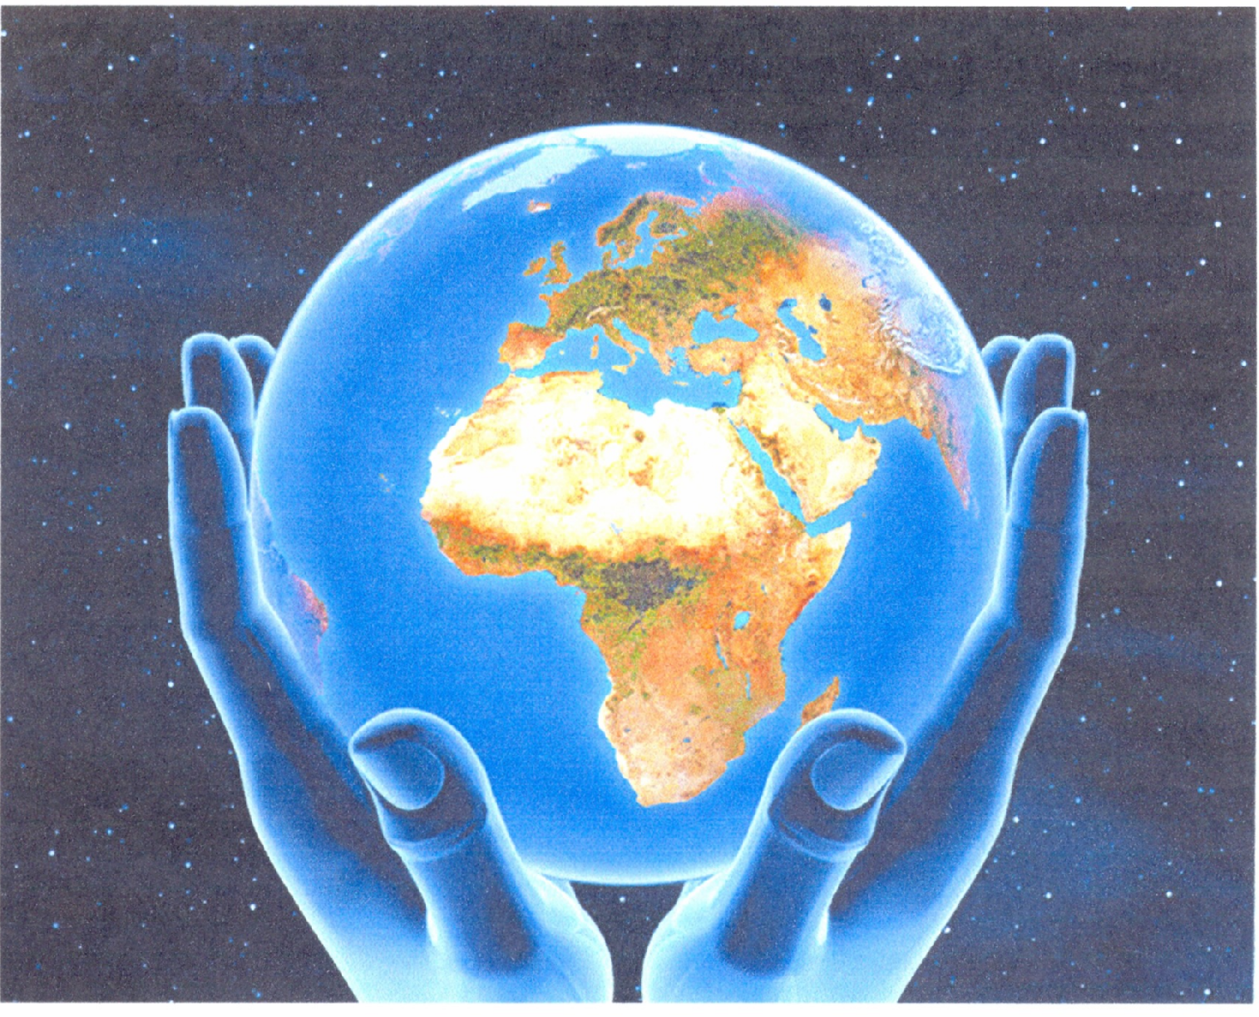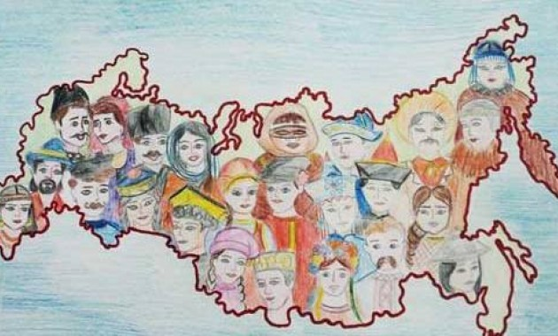

**[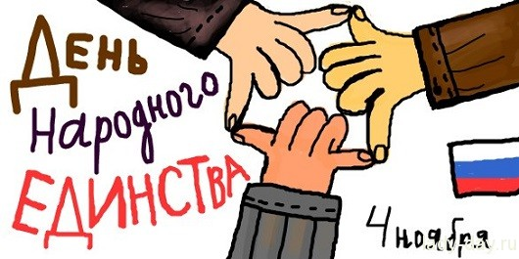](http://lady-day.ru/wp-content/uploads/2015/10/4november.jpg)**

